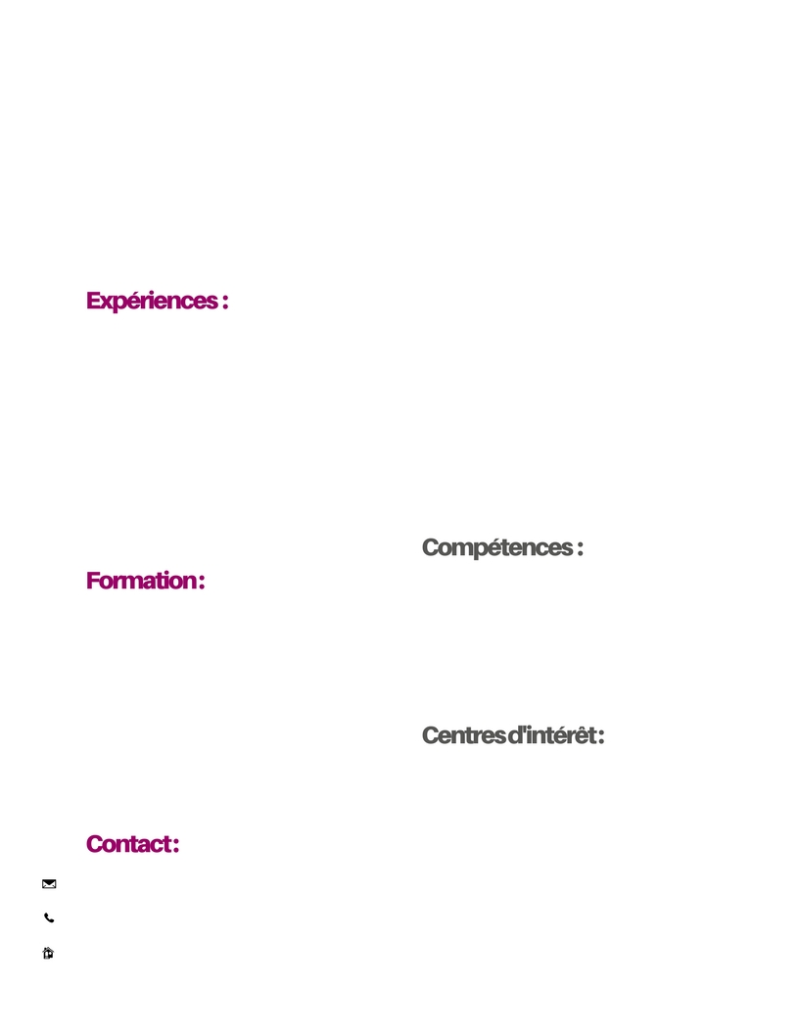

**Prénom** Nom

Nom du poste

Permis ?

* Langue
* Personnalité
* Loisirs
* Sports
* **Diplôme** – Etablissement – Année
* **Diplôme** – Etablissement – Année

Mail :

Téléphone :   
Adresse :

**Nom du poste** – Entreprise – Dates

**Nom du poste** – Entreprise – Dates

**Nom du poste** – Entreprise – Dates

**Nom du poste** – Entreprise – Dates

**Nom du poste** – Entreprise – Dates

**Prénom Nom**

Nom du poste